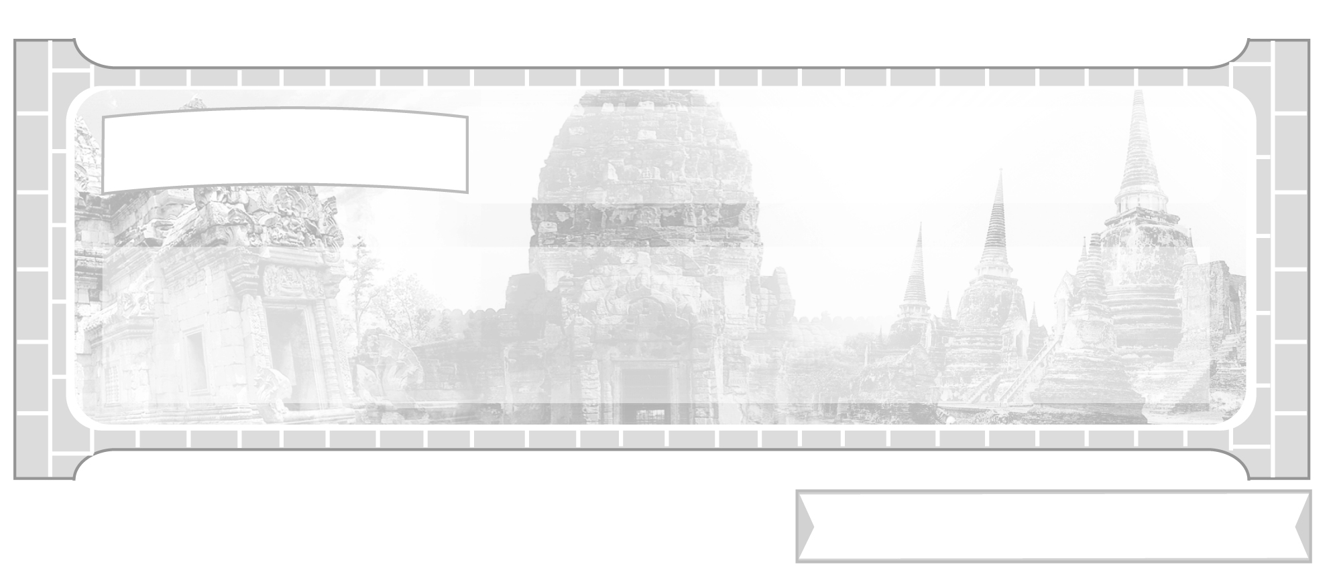

หน่วยการเรียนรู้ที่ 3 อาณาจักรรัตนโกสินทร์

แผนการจัดการเรียนรู้ที่ 33 พัฒนาการด้านสังคมยุคปฏิรูปประเทศ
ให้เป็นแบบสมัยใหม่

ชั้นประถมศึกษาปีที่ 6 เวลา 1 ชั่วโมง


มาตรฐานการเรียนรู้/ตัวชี้วัด

มาตรฐานการเรียนรู้
ส 4.3 เข้าใจความเป็นมาของชาติไทย วัฒนธรรม ภูมิปัญญาไทย มีความรัก ความภูมิใจ และธำรงความเป็นไทย
ตัวชี้วัด
ส 4.3 ป.6/2 อธิบายปัจจัยที่ส่งเสริมความเจริญรุ่งเรืองทางเศรษฐกิจและการปกครองของไทยสมัยรัตนโกสินทร์

จุดประสงค์การเรียนรู้สู่ตัวชี้วัด

1. อธิบายพัฒนาการทางสังคมสมัยรัชกาลที่ 4-6 (K)
2. จำแนกพัฒนาการทางสังคมสมัยรัชกาลที่ 4-6 (P)
3. เห็นความสำคัญในการศึกษาความเป็นมาทางด้านสังคมของประวัติศาสตร์ชาติไทย (A)

สาระสำคัญ


การปฏิรูปโครงสร้างทางสังคมและวัฒนธรรมทำให้เป็นที่ยอมรับของนานาประเทศ
โดยการให้สิทธิและเสรีภาพ เห็นคุณค่าของความเป็นมนุษย์เป็นนโยบายการปฏิรูปประเทศให้เป็นแบบสมัยใหม่สมัยรัชกาลที่ 4-6


สาระการเรียนรู้

พัฒนาการด้านสังคมสมัยรัชกาลที่ 4-6
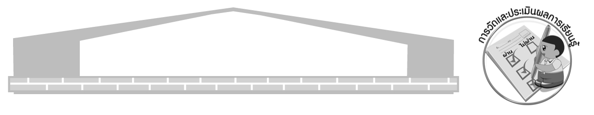

คุณลักษณะอันพึงประสงค์

รักชาติ ศาสน์ กษัตริย์
ตัวชี้วัดที่ 1.4 เคารพเทิดทูนสถาบันพระมหากษัตริย์


สมรรถนะสำคัญของผู้เรียน

ความสามารถในการสื่อสาร

ชิ้นงานหรือภาระงาน (หลักฐาน ร่องรอยแสดงความรู้)

แผนภาพ พัฒนาการทางด้านสังคมสมัยรัชกาลที่ 4-6

คำถามท้าทาย

การเลิกทาสของพระบาทสมเด็จพระเจ้าอยู่หัวรัชกาลที่ 5 ส่งผลดีต่อโครงสร้างทางสังคมอย่างไร

การจัดกิจกรรมการเรียนรู้

1. ให้นักเรียนร่วมกันศึกษาพัฒนาการทางด้านสังคมยุคปฏิรูปประเทศในยุคสมัยรัชกาลที่ 4-6 โดยครูลองใช้คำถามเพื่อทดสอบความรู้ก่อนนำเข้าสู่บทเรียน ดังนี้
การยกเลิกธรรมเนียมหมอบคลานเข้าเฝ้าเกิดขึ้นในสมัยใด (รัชกาลที่ 4)
พระมหากษัตริย์พระองค์ใดโปรดให้มีการยกเลิกทาส (รัชกาลที่ 5)
การประกาศใช้นามสกุลเกิดขึ้นในสมัยใด (รัชกาลที่ 6)
2. ครูแบ่งนักเรียนออกเป็น 3 กลุ่มเพื่อร่วมกันศึกษาพัฒนาการทางด้านสังคมในยุคสมัยปฏิรูปประเทศสมัยรัชกาลที่ 4-6 ดังนี้
กลุ่มที่ 1 พัฒนาการทางด้านสังคมสมัยรัชกาลที่ 4
กลุ่มที่ 2 พัฒนาการทางด้านสังคมสมัยรัชกาลที่ 5
กลุ่มที่ 3 พัฒนาการทางด้านสังคมสมัยรัชกาลที่ 6
โดยให้นักเรียนแต่ละกลุ่มสรุปเป็นรายงานนำเสนอหน้าชั้นเรียน
3. เมื่อจบการนำเสนอของทุกกลุ่มครูและนักเรียนร่วมกันสรุปพัฒนาการทางด้านสังคมเป็นแผนภาพบนกระดาน
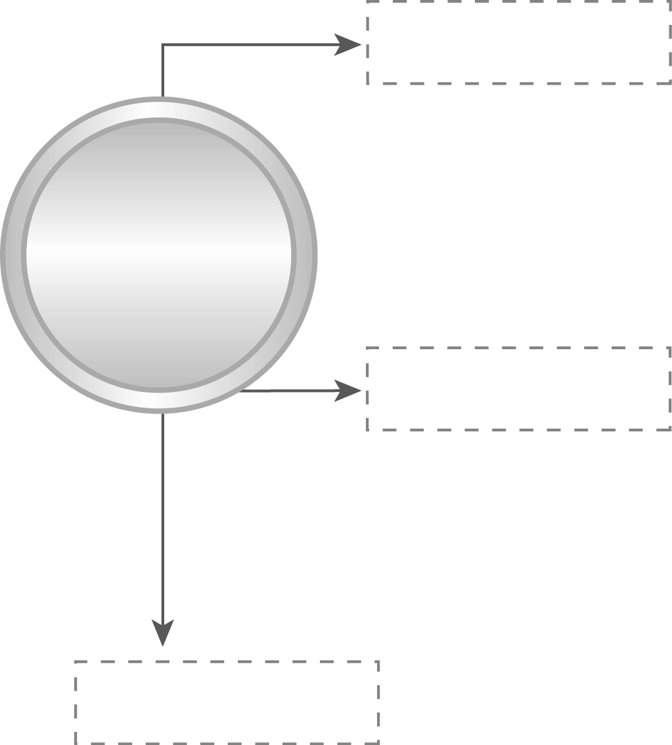
สมัยรัชกาลที่ 4
สมัยรัชกาลที่ 5
สมัยรัชกาลที่ 6
พัฒนาการ
ทางด้านสังคม
สมัยรัชกาลที่ 4-6
ยกเลิกธรรมเนียมการหมอบคลานเข้าเฝ้า
อนุญาตเฝ้าเมื่อเสด็จราชดำเนิน
ให้สิทธิและเสรีภาพแก่สามัญชนมากขึ้น โดยสตรีสามารถ
เลือกสามีได้โดยสมัครใจห้ามสามีขายภรรยาและบุตรเป็นทาส
ออกกฎหมายประกาศยกเลิกไพร่และทาส
ยกเลิกการไว้ผมทรงมหาดไทย
ตั้งโรงเรียนหลวง โรงเรียนนายทหารมหาดเล็ก
ตั้งโรงเรียนมหรรณพาราม เพื่อให้ราษฎรได้เข้าศึกษา

ประกาศใช้พระราชบัญญัติประถมศึกษา พ.ศ. 2464 เป็นครั้งแรก
ประกาศใช้พระราชบัญญัตินามสกุล และเพิ่มคำนำหน้าชื่อ สตรี นางสาว
และนาง ส่วนเด็กใช้คำนำหน้า เด็กชาย เด็กหญิง
เปลี่ยนธงชาติจากธงช้างเผือกมาเป็นธงไตรรงค์

4. ให้นักเรียนและครูร่วมกันสรุปความรู้ ดังนี้
การปฏิรูปโครงสร้างทางสังคมและวัฒนธรรมทำให้เป็นที่ยอมรับของนานาประเทศโดยการให้สิทธิและเสรีภาพ เห็นคุณค่าของความเป็นมนุษย์เป็นนโยบายการปฏิรูปประเทศให้เป็น
แบบสมัยใหม่สมัยรัชกาลที่ 4-6
5. ให้นักเรียนร่วมกันแสดงความคิดเห็น โดยครูใช้คำถามท้าทาย ดังนี้
การเลิกทาสของพระบาทสมเด็จพระเจ้าอยู่หัวรัชกาลที่ 5 ส่งผลดีต่อโครงสร้าง
ทางสังคมอย่างไร


การจัดบรรยากาศเชิงบวก

การแบ่งกลุ่มนักเรียนศึกษาสรุปรายงานนำเสนอความรู้หน้าชั้นเรียนและสรุปความรู้
เป็นแผนภาพ


สื่อการเรียนรู้

บันทึกรายงานกลุ่ม
การวัดและประเมินผลการเรียนรู้

1. วิธีการวัดและประเมินผล
1.1 สังเกตพฤติกรรมของนักเรียนในการเข้าร่วมกิจกรรม
1.2 สังเกตพฤติกรรมของนักเรียนในการเข้าร่วมกิจกรรมกลุ่ม
2. เครื่องมือ
2.1 แบบสังเกตพฤติกรรมการเข้าร่วมกิจกรรม
2.2 แบบสังเกตพฤติกรรมการเข้าร่วมกิจกรรมกลุ่ม
3. เกณฑ์การประเมิน
3.1 การประเมินพฤติกรรมการเข้าร่วมกิจกรรม
ผ่านตั้งแต่ 2 รายการ ถือว่า ผ่าน
ผ่าน 1 รายการ ถือว่า ไม่ผ่าน
3.2 การประเมินพฤติกรรมการเข้าร่วมกิจกรรมกลุ่ม
คะแนน 9-10 ระดับ ดีมาก
คะแนน 7-8 ระดับ ดี
คะแนน 5-6 ระดับ พอใช้
คะแนน 0-4 ระดับ ควรปรับปรุง

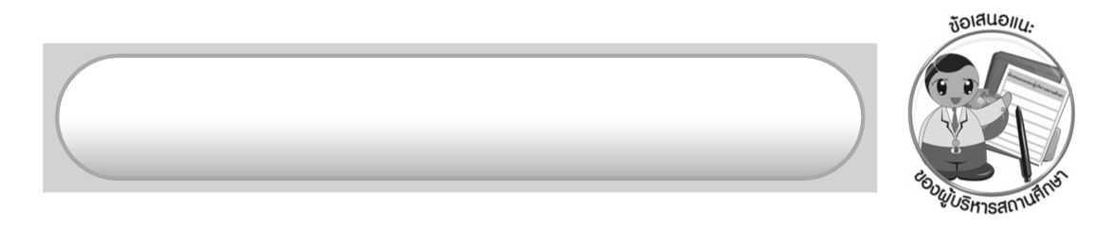
ข้อเสนอแนะของผู้บริหารสถานศึกษา

______________________________________________________________________________
______________________________________________________________________________
______________________________________________________________________________
______________________________________________________________________________
______________________________________________________________________________
______________________________________________________________________________
______________________________________________________________________________
______________________________________________________________________________
______________________________________________________________________________
______________________________________________________________________________
______________________________________________________________________________
______________________________________________________________________________
______________________________________________________________________________
______________________________________________________________________________
______________________________________________________________________________
______________________________________________________________________________
______________________________________________________________________________
______________________________________________________________________________
______________________________________________________________________________
______________________________________________________________________________
______________________________________________________________________________
______________________________________________________________________________
______________________________________________________________________________
______________________________________________________________________________

ลงชื่อ_________________________ (ผู้บริหารสถานศึกษา)
(_________________________)
________/________/_______
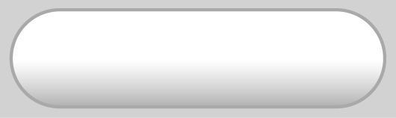
บันทึกหลังการสอน

ผลการจัดการเรียนการสอน

______________________________________________________________________________
______________________________________________________________________________
______________________________________________________________________________
______________________________________________________________________________
______________________________________________________________________________
______________________________________________________________________________

ปัญหา/อุปสรรค

______________________________________________________________________________
______________________________________________________________________________
______________________________________________________________________________
______________________________________________________________________________
______________________________________________________________________________
______________________________________________________________________________

แนวทางแก้ไข

______________________________________________________________________________
______________________________________________________________________________
______________________________________________________________________________
______________________________________________________________________________
______________________________________________________________________________
______________________________________________________________________________

ลงชื่อ_____________________________ (ผู้บันทึก)
(_________________________)
________/________/_______

